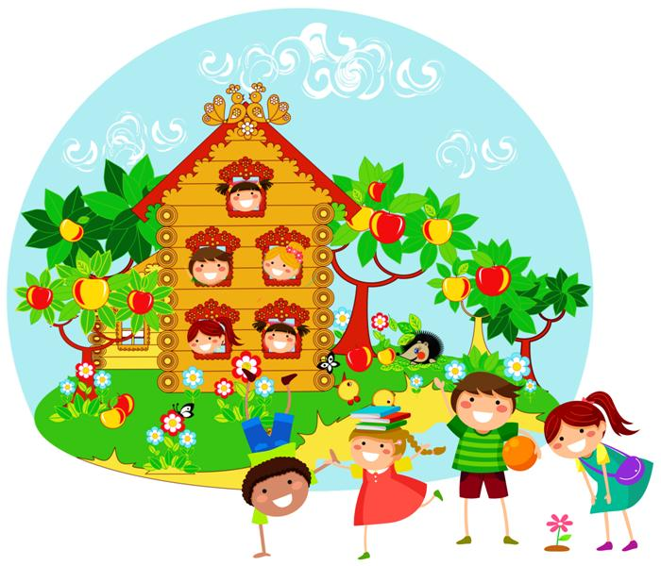

муниципальное бюджетное дошкольное образовательное учреждение
детский сад №16 «Теремок»

газета о жизни детей,воспитателей и родителей
в детском саду

Выпуск
2015 г.

Детсад

Паровозик детства по дороге мчится
За окном мелькают станции, как птицы.
Он сегодня дальше повезёт ребят.
До свиданья, станция с названием «Детсад!»
Куклы и машинки, книжек стройный ряд,
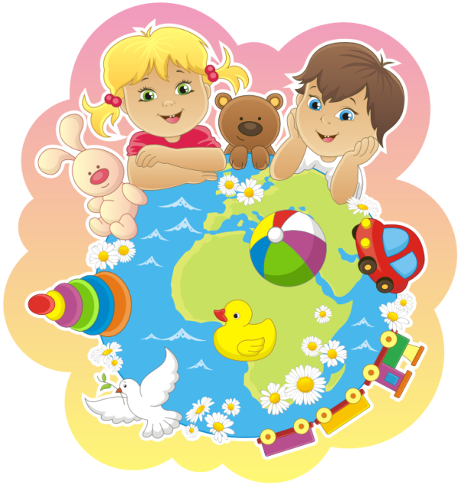
Провожая взглядом, смотрят на тебя.
И как будто шепчут: «Только не грусти!

Счастья тебе, радости!

Доброго пути!»
Школа

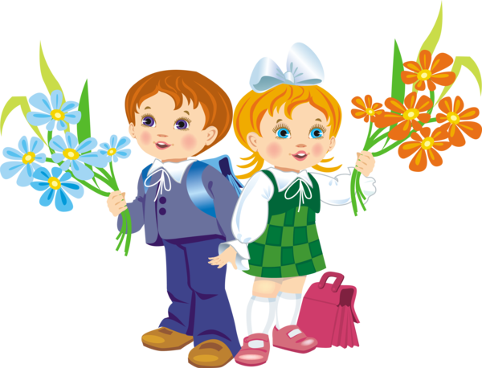

Специальный Выпуск

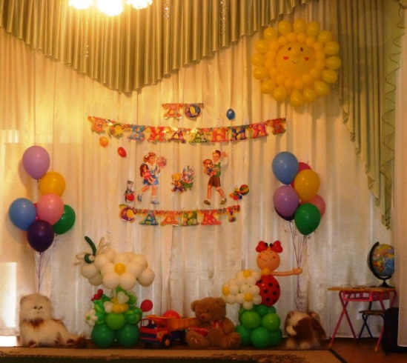
Ангелина Спокойная:
Мне нравился детский сад, потому что у меня здесь много друзей: Софа, Оксана, Лиза Харченко, Алина Колмыченко. Я любила заниматься математикой, физкультурой, играть. Хочу учиться в школе только на 5. А когда вырасту,
стану воспитателем.
Слово выпускникам

Настя Тележкина:
Я любила в детском саду играть, танцевать, петь и физкультурой заниматься. У меня было много друзей в группе.Мечтаю хорошо учиться и быть умной. Хочу стать учителем математики.

Ваня Резанов:
Я очень люблю детский сад! Мне нравилось заниматься математикой, рисованием, физкультурой и на музыкальные занятия ходить. Мне навсегда запомнится, что в саду очень хорошо и я буду по саду скучать. Обещаю в гости приходить.
Хочу в школе много нового узнать, в садике ведь только начинаешь жить. А когда вырасту, стану строителем.
Хочу пожелать воспитателям и Ольге Викторовне с Валерией Александровной здоровья, счастья и удачи. И хочу сказать спасибо за все.
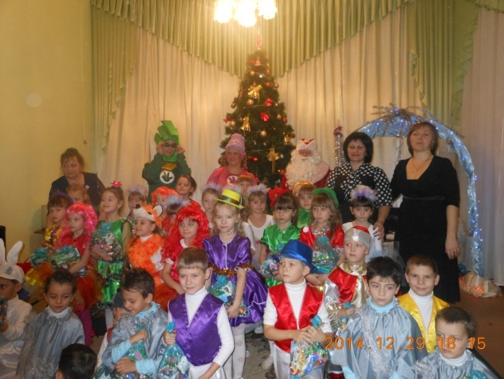
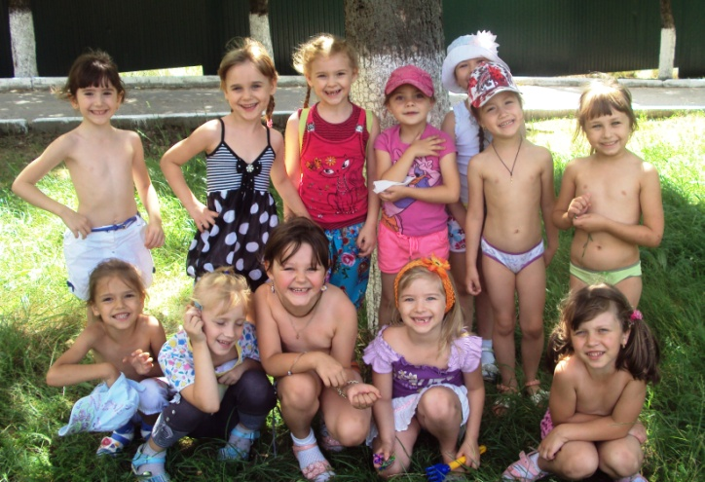
Паша Рыженко:
Мне запомнились игры в саду, обеды, прогулки, занятия физкультурой. И еще, что у меня много друзей здесь.
Собираюсь в школе учиться на пятерки и никогда не огорчать маму.
Вырасту и стану строителем. Буду строить дома, садики, школы.
Желаю воспитателям, чтобы другие дети их радовали и любили своих воспитателей.
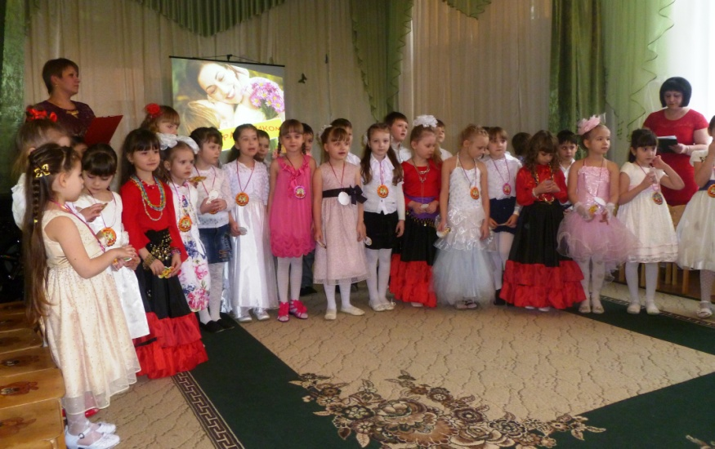
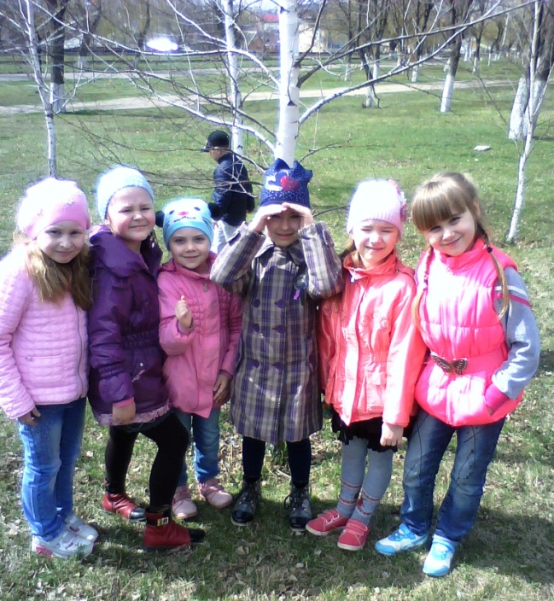
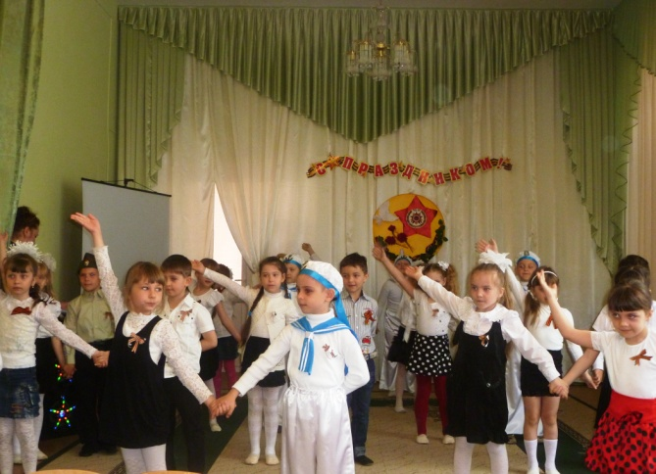
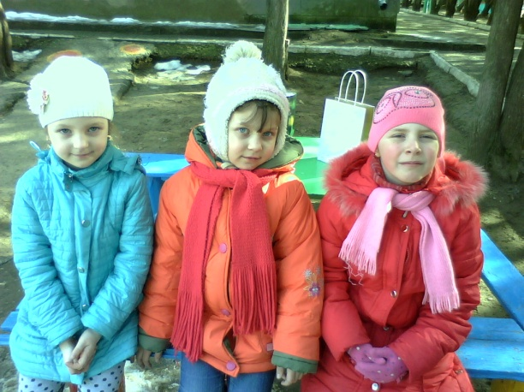
Снежанна Панина:
Мне запомнится садик вкусной едой, физкультурными и музыкальными занятиями, утренниками и зарядкой.
Здесь у меня появились настоящие друзья – Настя Лобкова, Паша, Миша.
Иду в школу, чтобы хорошо заниматься и все узнать.
Хочу стать продавцом и продавать людям продукты и игрушки.
Желаю воспитателям любви, добра и счастья.
Алина Колмыченко:
Я буду помнить детский сад потому что мы много гуляли, ходили на пикники, рисовали, лепили, занимались физкультурой, ходили на музыкальные занятия, узнавали новое. Я дружила в группе с Ваней, Оксаной, Ангелиной, Лизой Харченко.
Хочу в школе получать одни пятерки и выучить английский язык.
Мечтаю стать барелиной и певицей, я же уже занимаюсь танцами и пою.
Желаю воспитателям здоровья и счастья.
Лиза Харченко:
Мне запомнится детский сад тем, что мы ходили на пикник, раскрашивали яйца, как я познакомилась с Алиной Марковой, как Полина Алексеевна нашла маленького жучка.
Хочу в школе получать пятерки и немного четверок.
Мечтаю вырасти и стать фотомоделью. А еще я буду петь для зрителей не за деньги, бесплатно.
Желаю детскому саду, чтобы он был лучше и краше.
А воспитателям- долгой жизни и воспитывать детей дальше.
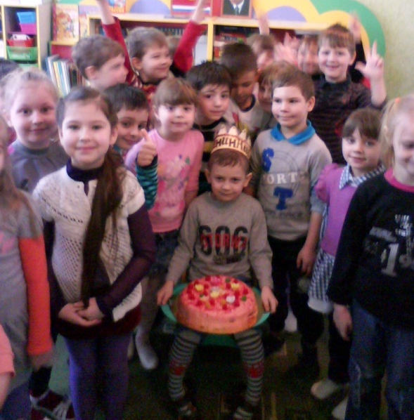
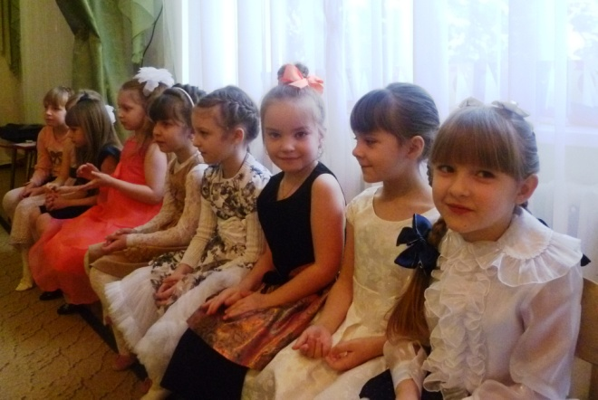
Настя Лобкова:
Я любила в садике музыкальные занятия, рисование, праздники, поделки делать любила.
Хочу в школе многому научиться. А потом стать парикмахером и делать всем красивые прически.
Желаю воспитателям счастья, здоровья, удачи.
А детский сад чтобы был крепким и красивым.
Андрей Маслов:
Любил садик, потому что на пикник ходили, по шведской стенке лазали, спать любил иногда, праздники, рисование. Еще своих друзей люблю Лешу, Пашу, Ваню, Сашу и Лизу Харченко.
Хочу пойти в школу, чтобы узнать много нового, научиться хорошо читать и писать красивым почерком.
Мечтаю стать строителем, потому что люблю бетонировать.
Желаю воспитателям счастья, здоровья, удачи.
Малышам - здоровья и чтобы все у них было хорошо, а детскому саду - чтобы не ломался.

Леша Сергеев:
Я любил ходить в садик, потому что здесь интересно было заниматься математикой, рисованием, физкультурой и на музыкальные занятия ходить.
Буду в школе получать пятерки, ну, иногда, можно и двойки, только не часто.
Хочу стать таксистом, за рулем очень интересно.
Желаю воспитателям здоровья и счастья.
Рустам Юдин:
Я любил в садике заниматься в тетрадях, лепить, поделки делать, с друзьями играть.
Пойду в школу, чтобы получать одни пятерки и много знаний получить.
Мечтаю стать пожарным и спасать людей.
Желаю воспитателям счастья, здоровья, чтобы много денег было и крепкий дом.

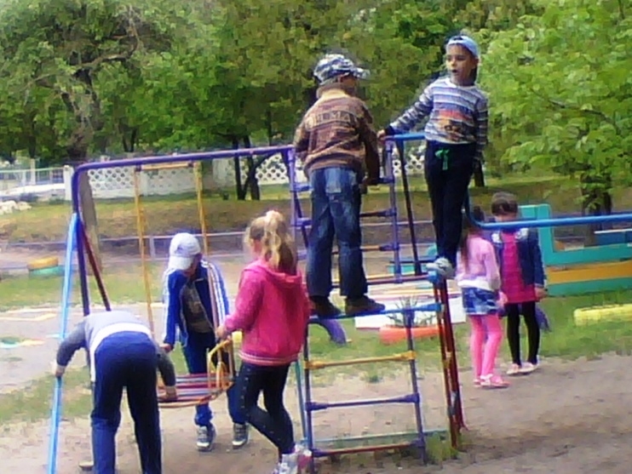

Гриша Цыганок:
Я запомню, как мы в садике гуляли, учили буквы и математику, поделки делали, с друзьями играли.
Хочу пойти в школу, чтобы научиться говорить на разных языках, писать, как взрослые, читать.
Когда вырасту, хочу стать ремонтником, который чинит станки (люблю все ремонтировать).
Желаю воспитателям, чтобы их дети другие слушались.

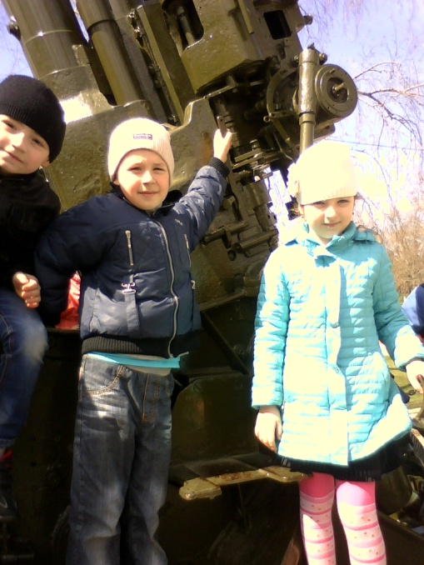
Арсений Тесля:
Я в садике любил рисовать, заниматься физкультурой и математикой, с друзьями играть- с Ярославом, Никитой, Мишей и Лизой Григорьевой.
Хочу в школе учиться хорошо на пятерки и прописными буквами писать.
Мечтаю стать летчиком, чтобы путешествовать в облаках.
Желаю воспитателям всего хорошего и чтобы дети их слушались.

Артем Ситниченко:
Я любил в садике праздники, рисование, в тетрадях по математике работать, гулять.
Хочу в школе учиться на пятерки и научиться красиво писать.
Я буду строителем, чтобы строить людям дома.
Желаю воспитателям много денег получать.

Лиза Григорьева:
Я все в садике любила: и зарядку, и праздники, и занятия, и прогулки.
Хочу в школе выучить английский язык и получать пятерки.
Мечтаю стать продавцом и все людям продавать.
Желаю воспитателям, чтобы их дети не огорчали.

Лиза Ехнер:
.
Я любила в детском саду играть, гулять, рисовать, петь, танцевать. Мы весело играли с моими подружками- Сашей, Ксюшей, Надей, Соней Лефшиной.
В школу я иду получать новые знания.
Хочу стать медсестрой, чтобы людей лечить.
Желаю воспитателям добра и счастья

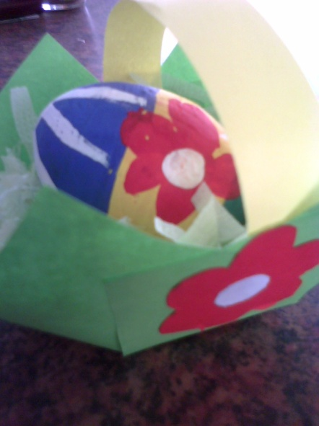
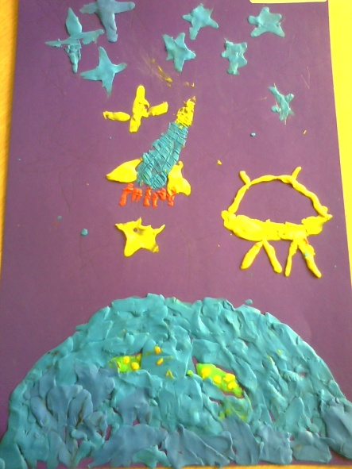

Ксюша Сысоева:
Больше всего мне запомнилось как мы ходили на пикник, как весело отмечали дни рождения, праздники. Занятия по подготовке к школе тоже очень нравились, заниматься по тетрадкам было очень интересно. Еще я любила делать поделки в садике. Воспитатели все очень добрые и красивые. Я буду скучать по ним и по своим друзьям: Саша Демихова, Миша Ерохин, Ваня Резанов, Настя Маньшина, Влада Петруненко, Алина Колмыченко, Андрей Маслов, Соня Лефшина.
В школу я иду учиться. Найти новых друзей. Получать одни пятерки.
Я хочу стать воспитателем или учителем. Потому что я люблю детей.
Я желаю всем чтобы они были красивые, добрые, хорошие, здоровые и любимые.

п2

Миша Ерохин:
Я запомню, как мы в садике рисовали, занимались математикой, физкультурой, в разные места ходили: в парк, на пикник, на стадион.
Хочу в школе выучить английский язык и получать пятерки. А еще хочу найти новых друзей.
Мечтаю стать таксистом, чтобы людей возить.
Желаю воспитателям здоровья и послушных детей. Малышам – вырасти и пойти в школу. И еще, чтобы группа «Светлячок» поскорее открылась.

ПОЗДРАВЛЯЕМ!

25 апреля 2015 г в городе Кропоткин прошел "Второй зональный вокальный конкурс детских творческих коллективов "МУЗЫКАЛЬНЫЙ КАЛЕЙДОСКОП". Участие в конкурсе принимали и дети из группы «Почемучки», которые занимаются в ЦВР. Оксана Стоянова заняла 1-е место в конкурсе,
Ваня Резанов- 3-е место, а Лиза Харченко стала лауреатом 2-й степени.
Ребята получили памятные кубки и грамоты за победу в конкурсе.
Желаем нашим талантливым детям дальнейших побед!Мы в вас верим!

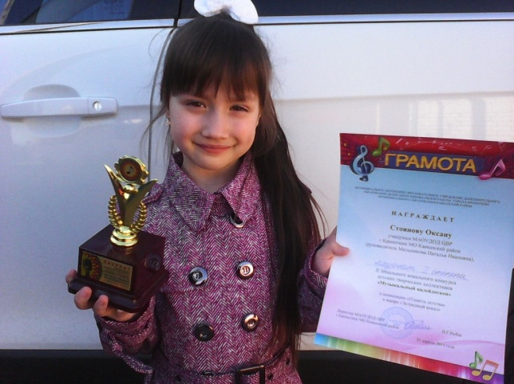
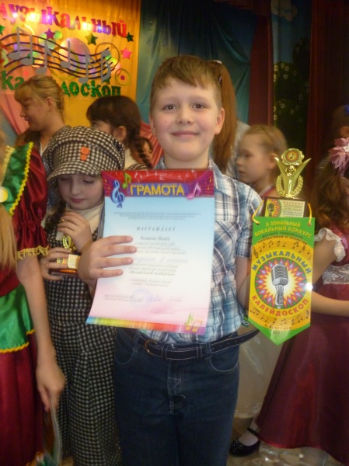
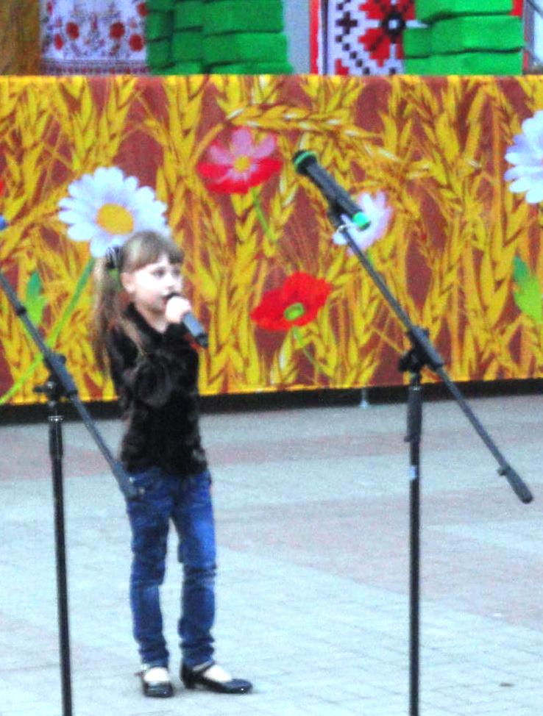

Слово муз. руководителю

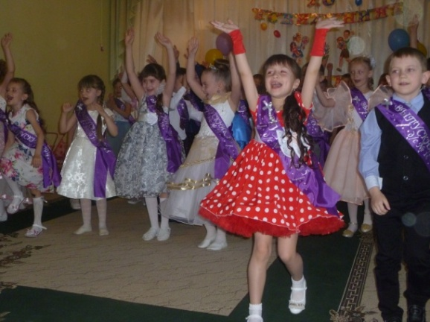
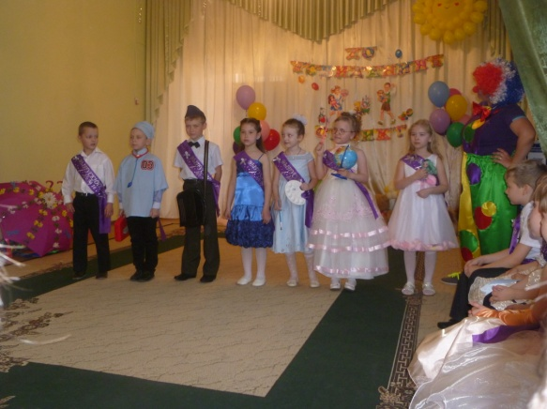
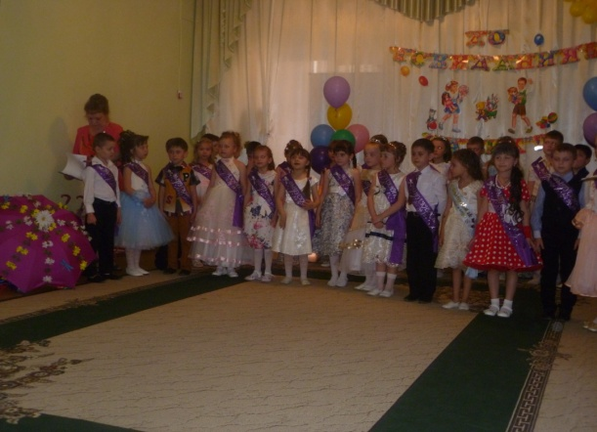
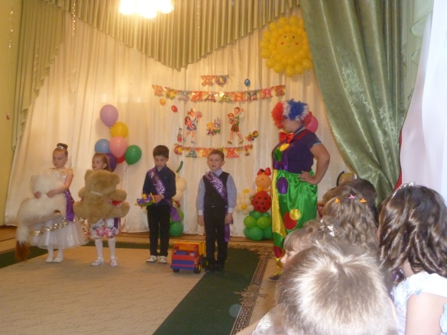
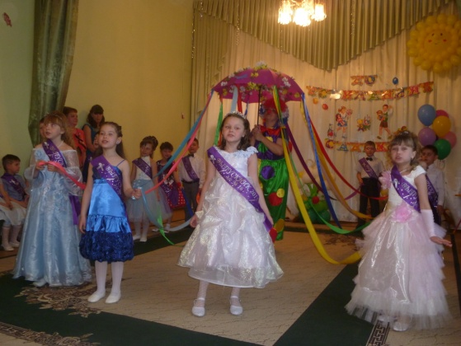

Посреди берёз и сосен детский садик наш стоит,
Красотою удивлённый, в мир окошками глядит.
Опустевшие веранды и качели без ребят,
Вас сегодня провожаем, с грустью смотрим на ребят.
Вы пришли сюда, конечно, малышами,
Постепенно, постепенно подрастали.
И вот уже настал тот час,
Когда мы провожаем вас.
В глазах печаль, а в сердце грусть,
Но ваш путь гладким будет пусть.
Вы в памяти мгновенья детства сохраните,
И в гости в садик чаще заходите!
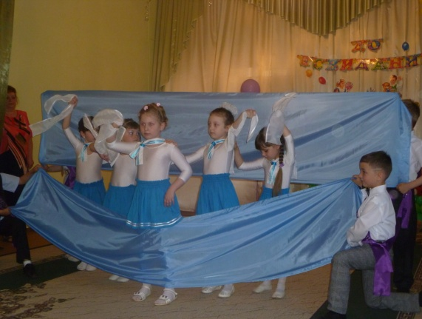
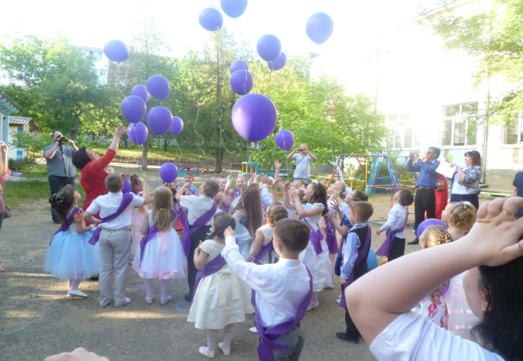
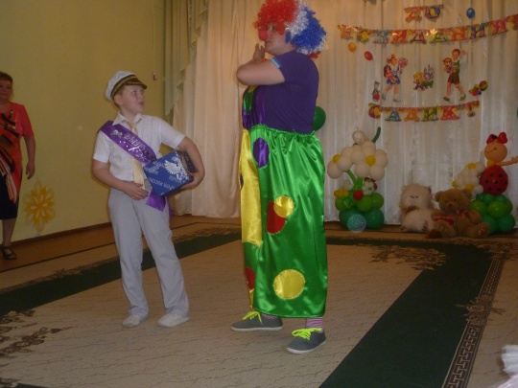
Музыкальный руководитель Резанова О.И.
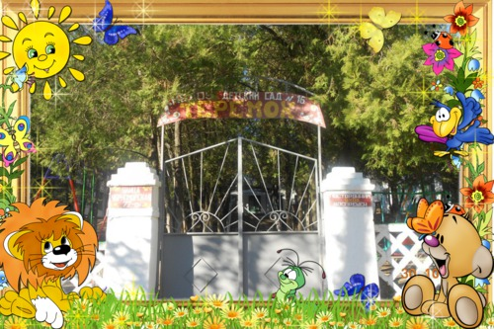
Слово воспитателям
"Как они быстро повзрослели!", "Мы оглянуться не успели..." - в один голос ахают родители и воспитатели маленьких непосед.
Вот и выросли малыши, еще недавно учились ходить, говорить. Кажется, только вчера они пришли первый раз с мамами за ручку в детский сад - и вот уже пришла пора сказать прощальные слова детскому саду, теплому, родному, гостеприимному дому. Впереди школа - школьные радости, школьные товарищи, переменки, звонки и прописи с букварями. Первые трудности, ответы у доски, оценки и домашние задания.
А сейчас мальчишки и девчонки готовятся проститься с детским садом. Мамы волнительно поправляют выпускные платья и прически нарядным модницам, завязывают галстуки мальчикам. Выпускники повторяют стихи и песни, выученные специально к выпускному вечеру. Ведь все должно быть торжественно в этот день! Непременно прозвучат поздравления воспитателям, нянечкам, всем работникам садика, напутственные слова ребятам, ответное слово родителей, много песен и танцев. Так хочется, чтобы этот светлый и радостный день остался в памяти детей.
Это их первый выпускной в жизни. Красивый праздник, но одновременно и грустный, ведь детки начинают прощаться с детством. Так хочется остановить их: "Не торопитесь взрослеть, не надо, ведь детство не вернёшь. Поживите ещё в нём немного, порадуйтесь детской беззаботности". Детство - самое беззаботное, счастливое время. Сколько раз, уже будучи взрослыми, все мы возвращаемся мысленно в детство и думаем - какой же это счастливый мир! Поэтому пожелаем, чтоб у каждого сегодняшнего малыша в неизбежной взрослой жизни обязательно исполнилась детская мечта.
В добрый путь, ребята! Помните:

Воспитатель Троицкая Е.Б.
Редактор выпуска: адрес МБДОУ д/с №16: телефон МБДОУ д/с№16:
Троицкая Е.Б. ул. Черноморская, д.77^{а} 8(86138)-4-04-26
приглашаем посетить наш сайт: http://xn--16-3lcqfe.xn--b1aec1bmp.xn--p1ai/

